**< 질문 응답 결과 5 개 >**

AI Term project 2조

2000160005 한규혁

2002270176 이태우

1. 질문 0  
   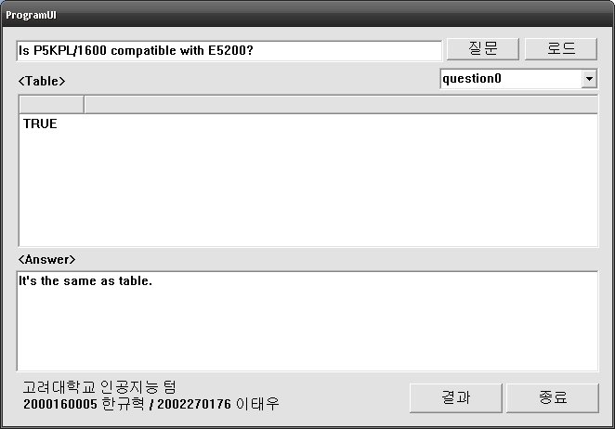
2. 질문 1  
   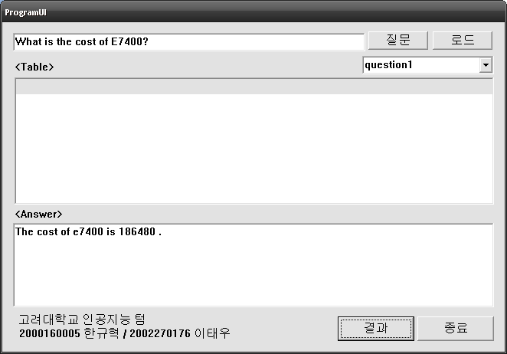
3. 질문 2  
   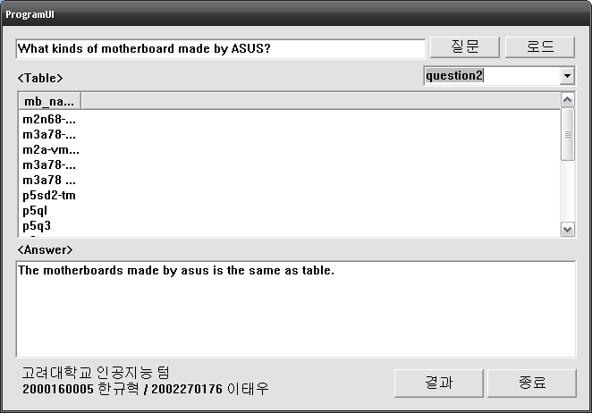
4. 질문 3  
   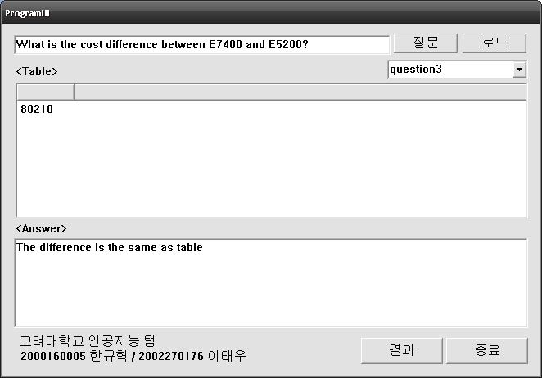
5. 질문 4  
   